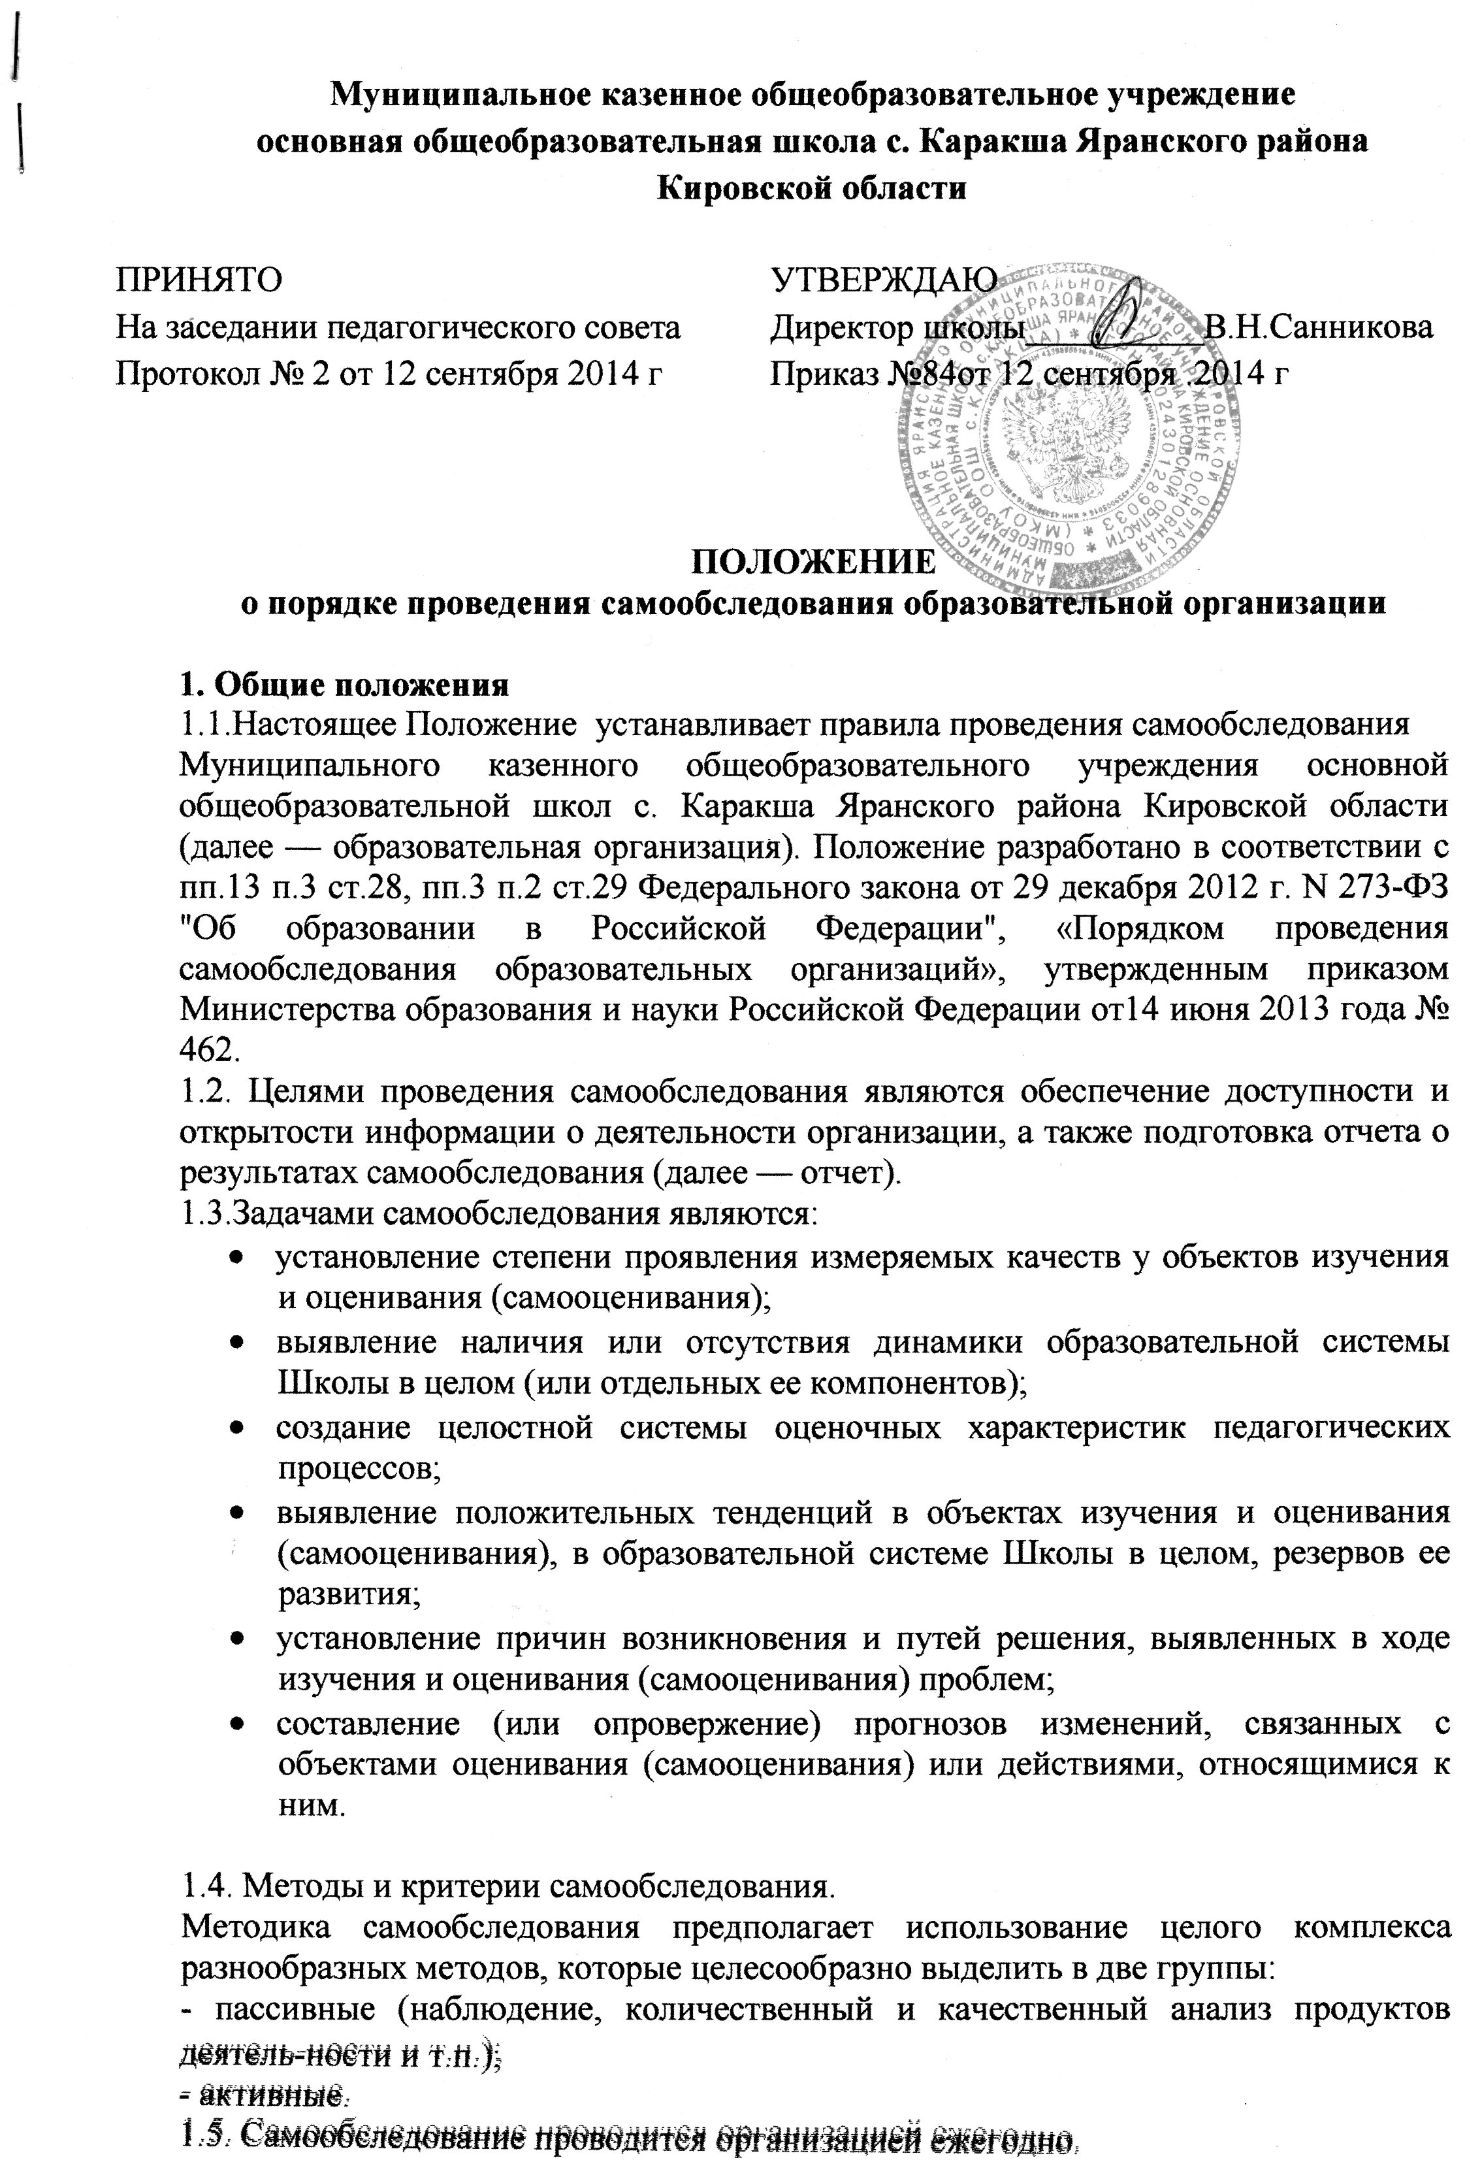

2.Содержание самообследования.
2.1.Процедура самообследования включает в себя следующие этапы:
-планирование и подготовку работ по самообследованию организации;
-организацию и проведение самообследования в организации;
-обобщение полученных результатов и на их основе формирование отчета;
-рассмотрение отчета органом управления организации, к компетенции которого относится решение данного вопроса.
2.2.Сроки, форма проведения самообследования, состав лиц, привлекаемых для его проведения, определяются организацией самостоятельно.
2.3.В процессе самообследования проводится оценка образовательной деятельности, системы управления организации, содержания и качества подготовки обучающихся, организации учебного процесса, востребованности выпускников, качества кадрового, учебно-методического, библиотечно-информационного обеспечения, материально-технической базы, функционирования внутренней системы оценки качества образования, а также анализ показателей деятельности организации, подлежащей самообследованию, устанавливаемых федеральным органом исполнительной власти, осуществляющим функции по выработке государственной политики и нормативно-правовому регулированию в сфере образования. Форма прилагается.
2.4.Результаты самообследованияобразовательной организации оформляются в виде отчета, включающего аналитическую часть и результаты анализа показателей деятельности организации, подлежащей самообследованию.

5.Отчет о результатах самообследования.
5.1.Отчет составляется по состоянию на 1 августа текущего года.
5.2.Отчет подписывается руководителем организации и заверяется ее печатью.
5.3. Размещение отчетов образовательной организации в информационно-телекоммуникационных сетях, в том числе на официальном сайте организации в сети “Интернет”, и направление его учредителю осуществляются не позднее 1 сентября текущего года.

Приложение 1

Самообследование.
Раздел 1. Общие сведения об образовательном учреждении
Год основания (указать документ, дата, .№)
Наименование ОУ
(по Уставу)
Место нахождения ОУ:
а) юридический адрес (по Уставу)
б) фактический адрес
(при наличии нескольких площадок, на которых ведется образовательная деятельность, указать все адреса)
телефон
факс
e-mail (адрес электронной почты)
адрес сайта в Интернете

Раздел 2. Нормативное правовое обеспечение деятельности образовательного учреждения
2.1. Учредительные документы ОУ
- Устав
( указать сведения о внесенных изменениях и дополнениях к Уставу)
- Учредительный договор (решение собственника о создании ОУ) (для негосударственных ОУ)
- Договор с Учредителем
2.2. Учредитель (название органа власти, юридического или физического лица, если несколько, указать всех)
2.3. Свидетельство о внесении в единый государственный реестр юридических лиц
2.4. Свидетельство о постановке на учет юридического лица в налоговом органе по месту нахождения на территории Российской Федерации
2.5. Документы на имущество:
(указать вид и название, дату, № документа)
2.5. Заключение Госпожнадзора о соблюдении требований пожарной безопасности
2.6.Санитарно-эпидемиологическое заключение территориального управления Роспотребнадзора
(бланк с голограммой)

2.7. Реквизиты акта готовности ОУ к началу учебного года
2.8. Лицензия

2.9. Свидетельство о государственной аккредитации

2.10. Государственный статус ОУ:

- Тип

- Вид
2.11. Программа развития ОУ
2.12. Образовательные программы ОУ (по лицензии) (перечислить)
Дошкольное образование(основная)
Начальное общее образование (основная)
Основное общее образование (основная)
Дополнительные программы: содержание воспитанников художественно-эстетическая, эколого-биологическая, спортивно-оздоровительная, туристско-краеведческая и научно-техническая

Раздел 3. Условия для реализации образовательных программ

3.1. Характеристика здания (при наличии нескольких корпусов дать характеристику каждому зданию):
- Тип здания (подчеркнуть): типовое, приспособленное, типовое + приспособленное.
- Год ввода в эксплуатацию -
- Дата последнего капитального ремонта -
- Общая площадь -
- Проектная мощность (предельная численность) –
- Фактическая мощность (количество обучающихся) –

3.2. Характеристика площадей, занятых под образовательный процесс

 | Количество | Общая площадь
Всего учебных помещений, используемых в образовательном процессе*
В том числе
Кабинет химии
Кабинет физики
Кабинет биологии
Компьютерный класс
Мастерские
Лаборатории
спортивный зал
актовый зал / музыкальный зал
музейная комната
Кабинет педагога-психолога
Кабинет для коррекционной работы
Специальные помещения для ГПД
кабинеты для занятий
игровые комнаты
Другое (указать)
Тренажерный зал
Бассейн
*Примечание: при реализации программ профессиональной подготовки – указать специально оборудованные помещения

3.3. Библиотечно-информационное обеспечение образовательного процесса
(в таблице указываются учебники, используемые в текущем учебном году
 | Контингент обуча-ющихся | Библио-течный фонд учебной литера-туры | Из них в оператив-номисполь-зовании | Подлежат списанию (срок исполь-зования более 5 лет) | Процент обеспе-ченности за счет библио-течного фонда | Процент обеспе-ченности за счет родителей
Общеобразовательные программы начального общего образования
1 класс
2 класс
3 класс
4 класс
Общеобразовательные программы основного общего образования
5 класс
6 класс
7 класс
8 класс
9 класс

3.4. Информационно-техническое обеспечение образовательного процесса

3.4.1. Компьютерное обеспечение
Кабинет | Количество компью-теров | Исполь-зуются в учеб-ном процес-се | Наличие сертифика-тов на компьютеры (лицензионное ПО) | Количе-ствокомпью-теров, имеющих выход в Интернет | Количе-ствокомпью-теров, находящихся в локальной сети ОУ | Пло-щадь кабине-та*
Всего
*Указывается для кабинетов информатики, информационных центров.

3.4.2. Медиатека (видео, аудио, CD)
№ п/п | Наименование информационно-образовательного ресурса | Разработчик | Где применяется

3.4.3. Оргтехника, проекционная техника
Название | Марка | Где установлен | Состояние (рабочее, нерабочее)

3.4.4 Материально-техническое обеспечение образовательного процесса (наличие необходимого учебного оборудования, приборов, инструментов и т.д)
Учебные помещения, используемые в образовательном процессе | Процентное соотношение учебно-лабораторного оборудования от необходимого количества (в соответствии с перечнями МО РФ)

3.5.Методическое обеспечение образовательного процесса (за последние 3 учебных года)
№ п/п | Содержание деятельности
1 | 2 | 3 | 4 | 5
1. | Наличие системы непрерывного повышения квалификации:
1. | на уровне образовательного учреждения
1. | на уровне муниципалитета
1. | на региональном уровне
1. | на межрегиональном уровне
2. | Наличие постоянно действующих органов самоуправления, обеспечивающих научно-методическое сопровождение процесса
2. | методический совет
2. | методические объединения
2. | творческие группы
2. | педагогический совет
3. | Популяризация передового педагогического опыта (перечислить):
3. | статьи в периодической печати (кол-во)
3. | статьи в научных сборниках (тезисы докладов) (кол-во)
3. | издание брошюр (кол-во)
3. | издание научно-методических пособий, авторских программ (кол-во)
4. | Наличие на базе ОУ системы повышения квалификации руководителей, специалистов других учреждений
4. | методическое обучение специалистов района (города)
4. | наличие практики студентов высших профессиональных образовательных учреждений, средних профессиональных образовательных учреждений
5. | Наличие системы диагностики уровня развития педагогического потенциала. Прогнозирование профессиональных достижений по результатам диагностики

3.6. Наличие и использование земельного участка (нужное подчеркнуть):
стадион/футбольное поле/баскетбольная площадка/волейбольная площадка
легкоатлетическая площадка/полоса препятствий/другие спортивные сооружения
сад/огород/опытный участок/зеленая зона.

Раздел 4. Участники образовательного процесса
4.1. Сведения о родителях (законных представителях) обучающихся
Показатели |  | количество | % от общего количества
Количественный состав | полных семей
Количественный состав | неполных семей
Характеристика семей | опекаемых семей
Характеристика семей | многодетных
Характеристика семей | малообеспеченных
Характеристика семей | неблагополучных
Социальный состав родителей | рабочие
Социальный состав родителей | служащие
Социальный состав родителей | военнослужащие
Социальный состав родителей | предприниматели
Социальный состав родителей | пенсионеры
Социальный состав родителей | безработные
Образовательный уровень родителей: | с высшим профессиональным образованием
Образовательный уровень родителей: | со средним профессиональным образованием
Образовательный уровень родителей: | с начальным профессиональным или средним образованием
Образовательный уровень родителей: | Без образования

